


UNIVERSIDAD MEXIQUENSE DEL BICENTENARIO

Unidad de Estudios Superiores

SAN JOSÉ DEL RINCÓN
Gestión Estratégica del Muérdago en San José del Rincón: Monitoreo, Regulación y Evaluación de su Impacto

Taller de Investigación ii

Carrera:
Ingeniería en Sistemas Computacionales

Presenta:
Mauricio Nolazco Lonjino

Semestre: Sexto Semestre

Grupo: 13SC161

Docente:
I.C. Jorge Casio González

22/04/2025.

UNIVERSIDAD MEXIQUENSE DEL BICENTENARIO

Unidad de Estudios Superiores
SAN JOSÉ DEL RINCÓN
Gestión Estratégica del Muérdago en San José del Rincón: Monitoreo, Regulación y Evaluación de su Impacto

Taller de Investigación ii

Carrera:
Ingeniería en Sistemas Computacionales

Presenta:
Mauricio Nolazco Lonjino

Semestre: Sexto Semestre

Grupo: 13SC161

Docente:
I.C. Jorge Casio González

22/04/2025
Índice general
Introducción 5
Justificación 7
Planteamiento del problema 8
Objetivos 9
Metodología 19
Resultados 25
Discusión 26
Conclusiones 27
Cronograma de actividades 28
Referencias bibliográficas 30

Índice de Figuras
Figura 1. Imagen del muérdago en un árbol. 11
Figura 2. Biodiversidad en varios organismos 12
Figura 3. Aprendizaje automático y sus 4 tipos de aprendizaje. 13
Figura 4. Que es una base de datos y algunos tipos. 14
Figura 5. Estructura de TensorFlow para modelos de IA. 14
Figura 6. ¿Qué es una API? 15

Introducción
El muérdago (Viscum album) es una planta hemiparásita que, si bien ha sido utilizada tradicionalmente en algunas culturas con fines medicinales, en otros contextos su presencia resulta perjudicial para la salud y vitalidad de los árboles. La infestación descontrolada puede derivar en la pérdida de vigor y productividad en bosques y áreas urbanas. Con la creciente preocupación por la gestión sostenible de los recursos naturales, se hace necesario contar con un sistema que permita monitorear en forma integral esta problemática, facilitando el registro de datos en campo, el análisis de sus repercusiones y la evaluación de posibles intervenciones.

CAPÍTULO I
JUSTIFICACIÓN, PLANTEAMIENTO DEL PROBLEMA Y OBJETIVOS

Justificación
Académica: El proyecto integra conocimientos de sistemas de información, geolocalización, manejo de bases de datos, desarrollo web y análisis de datos, poniendo en práctica las competencias adquiridas a lo largo de la carrera de Ingeniería en Sistemas Computacionales.
Ambiental y Social: Contribuye a la gestión ambiental mediante un monitoreo preciso, facilitando la toma de decisiones sobre intervenciones en áreas críticas y generando datos que permitan evaluar el impacto ecológico y socioeconómico del muérdago. Asimismo, puede allanar el camino para el aprovechamiento sostenible de los compuestos bioactivos de la planta.
Técnica y Tecnológica: La implementación de la plataforma utiliza tecnologías actuales (por ejemplo, Node.js, React y bases de datos relacionales), demostrando la aplicación práctica y el alcance de las TIC para abordar problemáticas ambientales reales.

Planteamiento del problema

1.- Situación Actual
En muchos ecosistemas, el muérdago se instala de forma descontrolada sobre árboles y otras especies, debilitándolos y afectando la salud del entorno forestal y urbano. La falta de información precisa y centralizada sobre la distribución, severidad y evolución de la infestación dificulta la planificación de estrategias de manejo y, por ende, la mitigación de sus efectos negativos.
2. Problema Central
La carencia de una herramienta integral que permita:
Registrar y monitorear la incidencia del muérdago mediante datos georreferenciados.
Evaluar en forma simultánea el impacto ecológico, económico y social causado por la infestación.
Integrar y procesar resultados de análisis de laboratorio sobre los compuestos activos del muérdago para explorar posibles aplicaciones terapéuticas o industriales.
3. Impacto del Problema
Esta problemática afecta la biodiversidad, la salud de los ecosistemas y, potencialmente, la economía local, ya que la pérdida de árboles impacta en servicios ambientales (como la calidad del aire y la regulación del clima) y en la estética de las zonas urbanas.
Objetivos
Objetivo General
Desarrollar un sistema web integrado que permita la gestión, monitoreo y análisis del impacto del muérdago, registrando información en campo, georreferenciando la incidencia de la planta, gestionando intervenciones y evaluando el potencial aprovechamiento de sus compuestos bioactivos.

Objetivos Específicos
1.- Recolección y Registro de Datos: Diseñar un módulo para el registro de datos de campo (ubicación, imágenes, condición del árbol, fecha, etc.) mediante dispositivos móviles y de escritorio.
2.- Georreferenciación y Visualización: Integrar una API de mapas (Google Maps o OpenStreetMap) para visualizar la distribución y evolución de la infestación en forma de dashboards e informes gráficos.
3.- Gestión de Intervenciones: Crear un módulo para el registro y seguimiento de intervenciones (poda, tratamientos, etc.), permitiendo actualizar el estado de los árboles y documentar acciones realizadas.
4.- Integración de Análisis de Laboratorio: Incorporar funcionalidades para el registro y análisis de datos provenientes de estudios químicos y biológicos de muérdago, que respalden la investigación y el aprovechamiento de sus propiedades.
5.- Evaluación Socioeconómica: Desarrollar herramientas para aplicar encuestas y análisis estadísticos, cuantificando el impacto económico y social de la infestación y de las posibles intervenciones.

CAPÍTULO II
FUNDAMENTOS TEORICOS DEL MUERDAGO

1.- El Muérdago: Biología
Planta Parásita: Organismo vegetal que se apoya en otra planta para obtener agua y nutrientes, sin realizar necesariamente todas las funciones de nutrición por sí misma.
Ciclo de Vida: Secuencia de etapas que atraviesa un organismo desde su nacimiento, pasando por su crecimiento, reproducción y eventual muerte, describiendo su desarrollo completo.
Parasitismo: Relación biológica en la que un organismo vive a expensas de otro, comprometiendo el bienestar o la salud del hospedador.
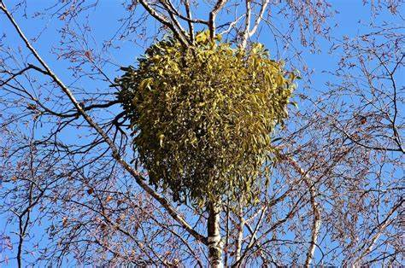
Figura 1. Imagen del muérdago en un árbol.
Recuperado de: Muérdago ¿para qué sirve el muérdago? - Tele Naturista
Huésped: Organismo que sirve como soporte y fuente de recursos para otro organismo, generalmente un parásito o patógeno.
Fotosíntesis: Proceso mediante el cual las plantas convierten la energía solar en energía química, produciendo compuestos orgánicos a partir del dióxido de carbono y agua.
Ecosistema: Conjunto de seres vivos y su entorno físico que interactúan como una unidad funcional, manteniendo ciclos de nutrientes y energía.
Biodiversidad: Medida de la variedad de vida en un ecosistema, que incluye la diversidad de especies, genes y ecosistemas, fundamental para la estabilidad ambiental.

Figura 2. Biodiversidad en varios organismos
Recuperado de: ¿Qué es la biodiversidad y qué tipos existen? | Fundación Aquae
Deforestación: Proceso de pérdida de cobertura forestal a causa de actividades humanas o procesos naturales, con implicaciones directas en la calidad del ambiente.
Monitoreo Ambiental: Seguimiento sistemático de las variables del medio ambiente para evaluar cambios, identificar riesgos y tomar decisiones de manejo.
Gestión Ambiental: Conjunto de estrategias y acciones destinadas a preservar y mejorar la calidad del entorno natural mediante el uso sostenible de los recursos.
Control Biológico: Empleo de organismos vivos para gestionar poblaciones de especies consideradas problemáticas, reduciendo su impacto mediante mecanismos naturales.
Control Químico: Uso de sustancias químicas para eliminar o reducir organismos no deseados, aplicando criterios de seguridad para minimizar efectos secundarios.
Control Mecánico: Métodos físicos o manuales para eliminar organismos indeseables, incluyendo la poda, extracción o barreras físicas.
Inteligencia Artificial: Campo de la informática enfocado en desarrollar sistemas que imitan procesos cognitivos humanos para realizar tareas complejas de forma autónoma.
Aprendizaje Automático: Subcampo de la inteligencia artificial que permite a los sistemas aprender a partir de datos, mejorando su rendimiento sin ser programados explícitamente para cada tarea.
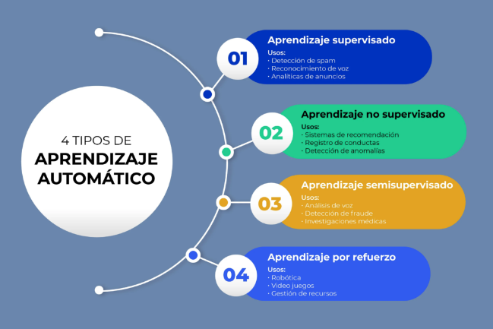
Figura 3. Aprendizaje automático y sus 4 tipos de aprendizaje.
Recuperado de: https://tendenciastech.com/software-de-aprendizaje-automatico-revolucionando-el-paisaje-tecnologico/
Red Neuronal Convolucional (CNN): Arquitectura de red neuronal especializada en el análisis de imágenes, capaz de detectar patrones y características visuales mediante capas de convolución.
Procesamiento de Imágenes: Conjunto de técnicas para mejorar, analizar y extraer información de imágenes digitales, aplicable en diversas áreas desde la medicina hasta la vigilancia ambiental.
Segmentación de Imágenes: Técnica que divide una imagen en regiones o segmentos para facilitar la identificación y análisis de objetos específicos dentro de la misma.
Normalización de Datos: Proceso de ajustar y escalar los datos a un rango común, mejorando la precisión y estabilidad de los modelos de análisis y aprendizaje automático.
Base de Datos: Sistema organizado para almacenar, gestionar y recuperar información de manera estructurada, fundamental en aplicaciones que requieren manejo de grandes volúmenes de datos.
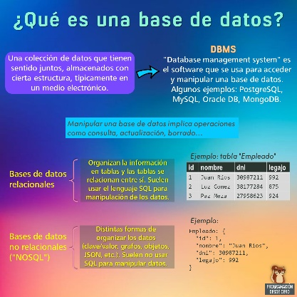
Figura 4. Que es una base de datos y algunos tipos.
Recuperado de: https://patriciaemiguel.com/bd/2023/04/29/bases-de-datos.html

Etiquetado de Datos: Asignación de categorías o descripciones a conjuntos de datos, facilitando el entrenamiento y evaluación de modelos de aprendizaje automático.
Modelo Predictivo: Herramienta basada en datos históricos y algoritmos que permite anticipar comportamientos o resultados futuros mediante la detección de patrones.
Google Colab: Entorno en la nube gratuito que permite ejecutar código Python y entrenar modelos de inteligencia artificial utilizando recursos como GPUs y TPUs de manera colaborativa.
TensorFlow: Biblioteca de código abierto desarrollada por Google para crear y entrenar modelos de inteligencia artificial, ampliamente utilizada en el campo del aprendizaje profundo.
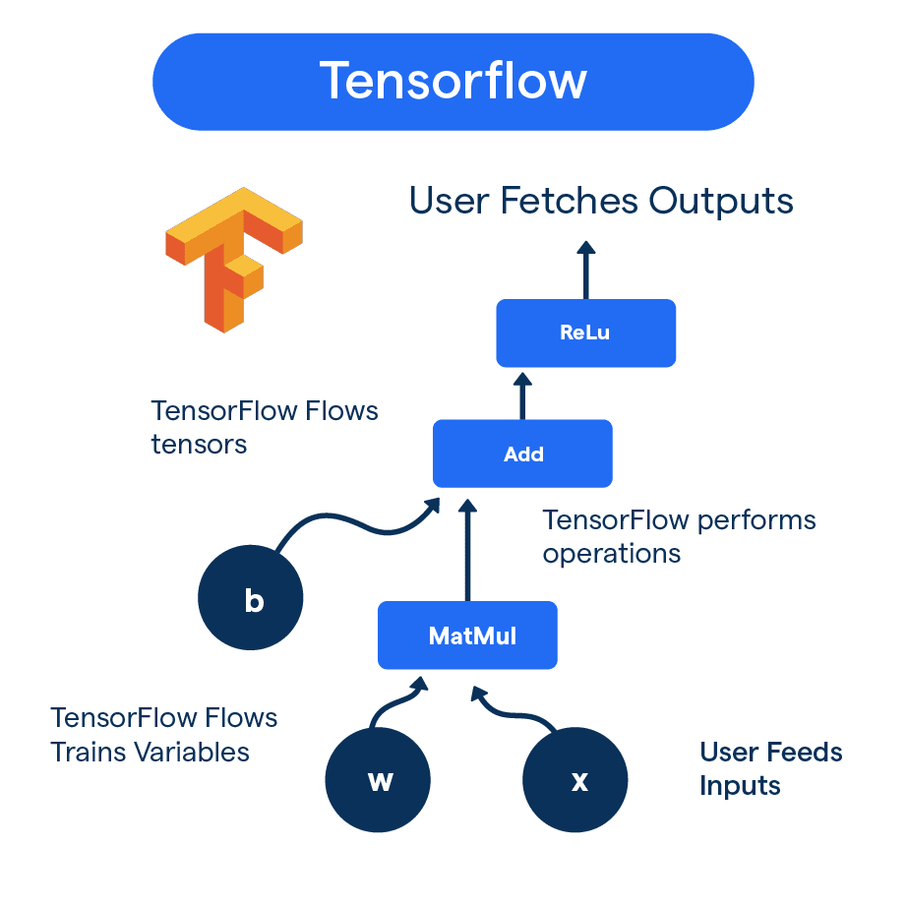
Figura 5. Estructura de TensorFlow para modelos de IA.
Recuperado de: https://botpenguin.com/glossary/tensorflow

Keras: API de alto nivel en Python para construir y entrenar modelos de aprendizaje profundo de forma rápida y sencilla, facilitando la implementación de redes neuronales.
Anotación de Imágenes: Proceso de marcar y describir elementos dentro de imágenes para crear conjuntos de datos que alimenten y mejoren los algoritmos de visión por computadora.
Transfer Learning: Técnica que consiste en utilizar un modelo preentrenado y adaptarlo a una nueva tarea, acelerando el proceso de aprendizaje y reduciendo la necesidad de grandes volúmenes de datos.
Evaluación de Modelos: Procedimiento para medir el rendimiento de un modelo mediante métricas específicas (como precisión, sensibilidad y exactitud), asegurando su eficacia en tareas reales.
API (Interfaz de Programación de Aplicaciones): Conjunto de protocolos y herramientas que permiten la integración y comunicación entre diferentes sistemas de software, facilitando la interoperabilidad.
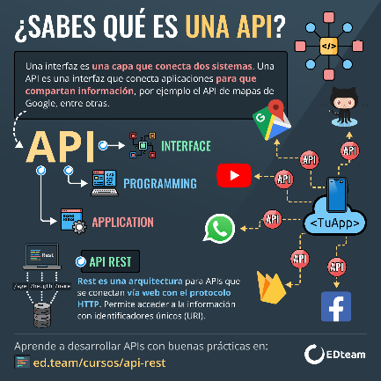
Figura 6. ¿Qué es una API?
Recuperado de: https://mx.pinterest.com/pin/288582288624095119/

Gestión de Proyectos: Proceso integral que abarca la planificación, organización, ejecución y control de actividades para alcanzar objetivos específicos dentro de un plazo y presupuesto definidos.

CAPÍTULO III
FUNDAMENTOS SOBRE LAS HERRAMIENTAS DE NEURONAS ARTIFICIALES

Herramientas y Tecnologías Empleadas
Plataformas y Entornos de Desarrollo: Google Colab se utiliza como entorno para la implementación del modelo de IA, lo que permite aprovechar recursos de cómputo en la nube (incluyendo GPU) sin necesidad de una infraestructura local costosa.
Frameworks y Librerías: Herramientas como TensorFlow y Keras facilitan la creación y entrenamiento de redes neuronales, mientras que librerías específicas para el procesamiento de imágenes aseguran una preparación adecuada de los datos.
Integración y Gestión de Datos: La utilización de bases de datos robustas y el manejo adecuado de la información (almacenamiento, seguridad, backup) son críticos para mantener el sistema operativo a lo largo del tiempo.
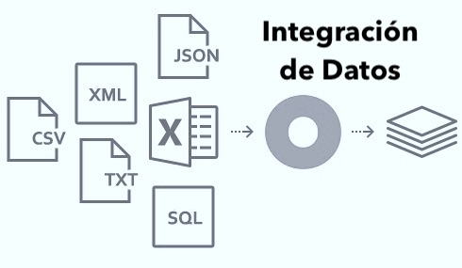
Figura 7. Partes de la integración de datos o softwares.
Recuperado de: https://www.tecnologias-informacion.com/integracion.html

CAPÍTULO IV
METODOLOGÍA, RESULTADOS Y DISCUSIÓN

Metodología

La metodología empleada se fundamenta en un enfoque híbrido que agrupa tanto los aspectos de desarrollo tecnológico (aplicación y experimentación con modelos de inteligencia artificial) como los de gestión integral del proyecto (planificación, control, evaluación de riesgos y difusión de resultados). Este enfoque asegura una solución operativa y sostenible que aborde el problema desde la teoría hasta la práctica.

Enfoque y Diseño del Estudio
Tipo de Investigación:
Investigación Aplicada: Orientada a la solución práctica de la detección y manejo del muérdago mediante el uso de tecnologías modernas.
Experimental y de Desarrollo: Se desarrollará, implementará y evaluará un modelo de inteligencia artificial para el procesamiento de imágenes, con pruebas controladas y ajustes mediante experimentos.
Investigación Mixta: Combina análisis cuantitativo (métricas de rendimiento del modelo) y cualitativo (revisión bibliográfica, impacto ambiental y aceptación de la herramienta por parte de usuarios y comunidades).

Fases y Procedimientos Metodológicos
Revisión Bibliográfica y Documental
Objetivo: Reunir y analizar información sobre:
Biología y ecología del muérdago.
Estrategias de manejo y control ambiental.
Fundamentos, arquitecturas y aplicaciones de redes neuronales, en especial las CNN.
Metodologías de gestión de proyectos ambientales y evaluación de riesgos.
Procedimiento: Se consultarán fuentes académicas, repositorios digitales, tesis, artículos científicos y normativas vigentes. Esta base teórica sustentará la toma de decisiones a lo largo del proceso.

Recolección, Preparación y Gestión de Datos
Fuentes de Datos:
Imágenes de campo recopiladas en áreas afectadas.
Bases de datos públicas o de proyectos previos con imágenes etiquetadas.
Procedimiento de Etiquetado: Cada imagen se clasificará manual o semiautomáticamente como “con muérdago” o “sin muérdago”.

Preprocesamiento y Data Augmentation:
Redimensionamiento y normalización de imágenes a un formato homogéneo (por ejemplo, 128×128 píxeles).
Aplicación de técnicas de aumento de datos (rotación, escalado, volteo) para robustecer el conjunto de entrenamiento.
División del conjunto de datos en entrenamiento (80%) y validación (20%).

Diseño y Desarrollo del Modelo de Red Neuronal
Selección de Herramientas y Plataforma:
Lenguaje y Frameworks: Python con TensorFlow/Keras.
Entorno de Ejecución: Google Colab, que ofrece soporte de GPU y facilita el manejo integrado con Google Drive.
Arquitectura del Modelo:
Entrada: Capa de imagen (128×128 píxeles, 3 canales RGB).
Capas Convolucionales: Varias capas para la extracción de características (bordes, texturas, patrones) del muérdago.
Capas de Pooling: Reducción de la dimensionalidad y mejora de la eficiencia del modelo.
Capas Densas: Interpretación y clasificación final.
Capa de Salida: Neurona con activación sigmoidal para una clasificación binaria (presencia o ausencia de muérdago).
Configuración del Modelo:
Función de pérdida: Binary Crossentropy.
Optimizador: Adam.
Métricas: Accuracy, precisión, recall y F1-score.

Entrenamiento, Validación y Optimización
Entrenamiento:
Se ejecutará el entrenamiento del modelo utilizando el ImageDataGenerator para alimentar de manera continua los datos de entrenamiento.
Se configurarán el número de épocas, tamaño del batch y tasa de aprendizaje, con monitoreo en tiempo real de la función de pérdida y las métricas en el conjunto de validación.
Validación y Análisis:
Se evaluará el desempeño del modelo mediante métricas cuantitativas y se compararán con resultados de estudios previos.
Se realizará una validación cualitativa revisando casos de error (falsos positivos/negativos) y ajustando los parámetros o la arquitectura en función de los resultados.
Optimización:
Implementación de técnicas de ajuste de hiperparámetros (por ejemplo, grid search y optimización Bayesiana) para refinar la precisión y generalización del modelo.

Implementación y Prueba en Entorno Real
Integración en Google Colab: El modelo se implementará en un cuaderno de Google Colab, permitiendo su prueba en condiciones controladas y aprovechando los recursos en la nube.
Validación en Campo: Se realizarán pruebas piloto con nuevas imágenes extraídas de áreas afectadas para evaluar el desempeño en un entorno real.
Feedback y Ajustes: Se recogerán datos y opiniones de técnicos y especialistas para realizar mejoras continuas en el sistema.

Documentación, Difusión y Retroalimentación
Documentación Técnica: Registro detallado de la metodología, procesos, códigos fuente y resultados obtenidos.
Difusión de Resultados: Elaboración de informes técnicos, presentación de resultados en conferencias o talleres, y publicación en medios especializados.
Retroalimentación Continua: Establecer canales para recoger opiniones y sugerencias de usuarios y expertos, facilitando actualizaciones y mejoras iterativas en el sistema.

Diagnóstico Inicial
En un diagnóstico preliminar realizado en zonas boscosas del municipio de San José del Rincón, se observó una alta incidencia de muérdago en especies de árboles frutales y encino (Quercus spp.), con árboles mostrando ramas secas, crecimiento atrofiado y signos visibles de parasitismo.
Se identificaron zonas críticas mediante inspección visual directa y recolección fotográfica, revelando:
- Un estimado de afectación en más del 40% del arbolado en ciertos sectores.
- Una mayor incidencia en árboles cercanos a caminos y asentamientos humanos.
- Limitado seguimiento técnico sobre el avance de la infestación y sus consecuencias.

Evaluación del Impacto
El impacto se analiza desde tres dimensiones:
1. Ecológica: Pérdida de biodiversidad por muerte de árboles y cambio en la estructura del bosque. También se alteran las cadenas tróficas, ya que especies dependientes de árboles específicos pueden disminuir o desaparecer.
2. Económica: Reducción del valor maderable y ornamental de los árboles, costos asociados a la remoción del muérdago, y pérdidas indirectas en actividades productivas como la recolección de frutos.
3. Social: Afectación a comunidades indígenas y rurales cuya relación con el bosque es estrecha. Además, la de que puede ser las pérdidas de varios árboles frutales endémicos de la zona.

Presupuesto
Categoría | Descripción | Costo Estimado (MXN)
Infraestructura | Servidores, almacenamiento en la nube (Google Colab, AWS, etc.) | $3,400 - $8,500
Software y Licencias | Herramientas de IA, software de procesamiento de imágenes | $1,700 - $5,100
Equipos | Computadoras, drones o cámaras para captura de imágenes | $8,500 - $25,500
Mano de Obra | Desarrollo, entrenamiento de modelos, implementación de software | $17,000 - $51,000
Capacitación | Cursos o certificaciones en IA, procesamiento de imágenes | $1,700 - $8,500
Pruebas y Validación | Evaluación del modelo y ajuste de parámetros | $3,400 - $13,600
Gastos Operativos | Electricidad, conexión a Internet, insumos | $850 - $3,400
Otros Gastos | Imprevistos, mejoras en el proyecto | $3,400 - $8,500
Total Aproximado |  | $39,950 - $124,600

Resultados
1. Resultados Técnicos
Plataforma web operativa que permita:
Registro y monitoreo en tiempo real de la incidencia del muérdago.
Visualización georreferenciada y generación de reportes interactivos.
Gestión de intervenciones con seguimiento y actualización de datos.
Integración de resultados de análisis de laboratorio.

2. Impacto Ambiental y Social
Ambiental: Mejora en la capacidad de vigilancia y control de la infestación, permitiendo intervenciones oportunas y la conservación de la salud de los ecosistemas.
Social: Empoderamiento de técnicos y personal encargado en áreas urbanas y rurales mediante el uso de herramientas tecnológicas, mejorando la toma de decisiones con base en datos precisos.
Económico: Posible aprovechamiento de compuestos bioactivos del muérdago que podría diversificar su utilización y generar oportunidades de negocio en sectores de salud y cosmética.

Discusión
Con respecto al proyecto cabe decir que es muy complicado hacer una neurona en donde el cual se necesita conocer o tener mucho conocimiento sobre la inteligencia artificial por lo cual estudiar mucho sobre las redes neuronales son muy importantes y sin conocimientos será muy complejo poder lograr a crear la neurona artificial.
Conclusiones
El proyecto “sistema de gestión integral del muérdago” se presenta como una solución innovadora y multidisciplinaria que integra tecnologías de la información con el manejo ambiental. La plataforma no solo facilitará el monitoreo y la gestión del muérdago, sino que además aportará datos esenciales para la toma de decisiones que permitan mitigar su impacto y explorar potenciales usos beneficiosos. Se recomienda avanzar con estudios piloto y obtener retroalimentación continua para ajustar y perfeccionar el sistema.

Cronograma de actividades
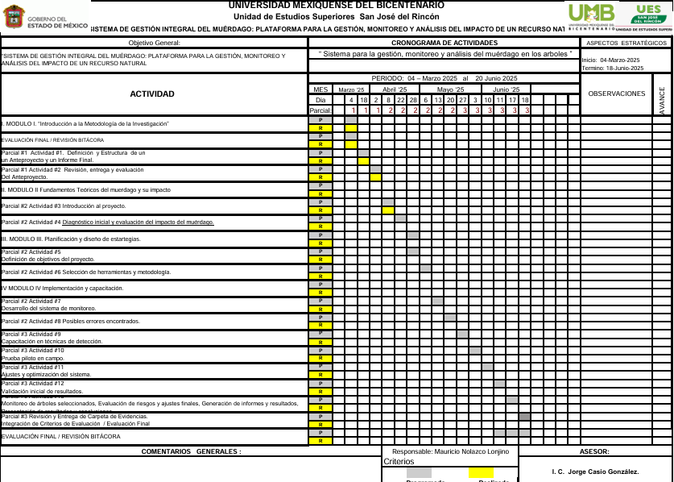

Anexos

Referencias bibliográficas
López, M. & García, A. (2018). Interacciones ecológicas del muérdago en bosques templados. Revista de Botánica Aplicada.
Martínez, R. & Pérez, S. (2020). Componentes bioactivos del muérdago y sus aplicaciones en fitoterapia. Journal of Natural Products.
Sánchez, D. (2016). Manejo integrado de parásitos en áreas urbanas: el caso del muérdago. Boletín Forestal.
Bengio, Y. (2009). Learning deep architectures for AI. Foundations and Trends in Machine Learning, 2(1), 1-127. https://doi.org/10.1561/2200000006
Krizhevsky, A., Sutskever, I., & Hinton, G. E. (2012). ImageNet classification with deep convolutional neural networks. Advances in Neural Information Processing Systems, 25, 1097-1105.
Parker, C. (2011). An analysis of performance measures for binary classifiers. Knowledge Engineering Review, 29(1), 1-24. https://doi.org/10.1017/S0269888913000034
Watson, D. M. (2001). Mistletoe—a keystone resource in forests and woodlands worldwide. Annual Review of Ecology and Systematics, 32(1), 219-249. https://doi.org/10.1146/annurev.ecolsys.32.081501.114024
nternational Union for Conservation of Nature (IUCN). (2022). Mistletoe species and their ecological roles. https://www.iucn.org/

